МИНИСТЕРСТВО ОБРАЗОВАНИЯ РЕСПУБЛИКИ БЕЛАРУСЬ

БЕЛОРУССКИЙ НАЦИОНАЛЬНЫЙ ТЕХНИЧЕСКИЙ УНИВЕРСИТЕТ

Факультет информационных технологий и робототехники (ФИТР)

Кафедра программного обеспечения информационных систем и технологий

**КУРСОВОЙ ПРОЕКТ**

по дисциплине: “Программирование сетевых приложений”

на тему: **“Система «Платежи»”**

Выполнил**:** студент группы 10702121

Алюнина П. А.

Руководитель**:** ст. пр. Кондратёнок Е. В.

Минск 2024

МИНИСТЕРСТВО ОБРАЗОВАНИЯ РЕСПУБЛИКИ БЕЛАРУСЬ

БЕЛОРУССКИЙ НАЦИОНАЛЬНЫЙ ТЕХНИЧЕСКИЙ УНИВЕРСИТЕТ

Факультет информационных технологий и робототехники

Кафедра программного обеспечения информационных систем и технологий

**ПОЯСНИТЕЛЬНАЯ ЗАПИСКА**

к курсовому проекту

по дисциплине: “Программирование сетевых приложений”

на тему: **“Система «Платежи»”**

Выполнил**:** студент группы 10702121

Алюнина П. А.

Руководитель**:** ст. пр. Кондратёнок Е. В.

Минск 2024

**СОДЕРЖАНИЕ**

ВВЕДЕНИЕ 4

1. Техническое задание на предмет разработки 5

2. Обоснование используемых языков и технологий 6

2.1. Язык программирования Java 6

2.2. API JDBC 6

2.3. MySQL 7

3. Моделирование и проектирование программного обеспечения 9

3.1. Клиент-сервер 9

3.2. MVC 9

3.3. Разработка вариантов использования 10

3.4. Разработка базы данных 11

3.5. Проектирование модульности приложения 12

4. Реализация программного обеспечения 13

4.1. Структура папки dao 13

4.2. Представление приложения 14

4.3. Структура контроллера приложения 15

5. Развертывание и тестирование программного обеспечения 17

Заключение 21

Список использованной литературы 22

ПРИЛОЖЕНИЕ А 23

# **ВВЕДЕНИЕ**

С развитием интернет-технологий и электронной коммерции платежные системы стали неотъемлемой частью нашей повседневной жизни. Они обеспечивают безопасные и удобные способы оплаты товаров и услуг, а также позволяют осуществлять денежные переводы в режиме реального времени.

В условиях глобализации и удаленной работы платежные системы становятся все более актуальными.

Целью данного курсового проекта является изучение основ программирования сетевых приложений, связанных с платежными системами. Я рассмотрю различные аспекты, такие как обработка транзакций, клиент-серверная архитектура, связь с системой управления базами данных. Кроме того, я разработаю прототип платежной системы, демонстрирующий принципы ее работы.

В ходе выполнения курсового проекта я надеюсь углубить свои знания в области программирования сетевых приложений и получить практические навыки, которые пригодятся в будущей профессиональной деятельности.

# **Техническое задание на предмет разработки**

*Цель программы:*

Построить веб-систему, поддерживающую заданную функциональность:

— на основе сущностей предметной области создать классы, их описывающие;

— классы и методы должны иметь названия, отражающие их функциональность, и быть грамотно структурированы по пакетам;

— оформление кода должно соответствовать Java Code Convention;

— информацию о предметной области хранить в БД, для доступа использовать API JDBC c использованием пула соединений, разработанного самостоятельно. В качестве СУБД рекомендуется MySQL или Derby;

— приложение должно поддерживать работу с кириллицей (быть многоязычной), в том числе и при хранении информации в БД;

— архитектура приложения должна соответствовать шаблону Model-View-Controller;  
— при реализации алгоритмов бизнес-логики использовать шаблоны GoF: Factory, Method, Command, Builder, Strategy, State, Observer;

— используя сервлеты и JSP, реализовать функции, предложенные в постановке конкретной задачи;

— в страницах JSP применять библиотеку JSTL;

— при разработке бизнес-логики использовать сессии и фильтры;

— использовать Log4j;

— код должен содержать комментарии.

*Детализация*: Система Платежи. Клиент имеет одну или несколько Кредитных Карт, каждая из которых соответствует некоторому Счету в системе платежей. Клиент может при помощи Счета сделать Платеж, заблокировать Счет и пополнить Счет. Администратор снимает блокировку.

*Технологии, используемые в работе*:

1. Объектно-ориентированный язык программирования Java;
2. Система управления базами данных MySQL;
3. Технология для доступа к данным JDBC;
4. Операционная система Windows 11;
5. Среда разработки Intellij IDEA.

# **Обоснование используемых языков и технологий**

## **2.1. Язык программирования Java**

Java — строго типизированный объектно-ориентированный язык программирования общего назначения, разработанный компанией Sun Microsystems. Разработка ведётся сообществом, организованным через Java Community Process; язык и основные реализующие его технологии распространяются по лицензии GPL. Права на торговую марку принадлежат корпорации Oracle. Приложения Java обычно транслируются в специальный байт-код, поэтому они могут работать на любой компьютерной архитектуре, для которой существует реализация виртуальной Java-машины. Дата официального выпуска — 23 мая 1995 года. Занимает высокие места в рейтингах популярности языков программирования.

Основные преимущества языка Java:

* Простота – первое техническое достоинство Java. У него чёткие синтаксические правила и понятная семантика. Рациональность и краткость очень полезны для обработки кода машинами с ограниченным объёмом ресурсов. Для встроенных устройств создана специальная платформа Java Micro Edition.
* Объектно-ориентированный подход. За 3 десятилетия он доказал свою эффективность. Суть состоит в том, что в центре внимания находятся данные (объекты), интерфейсы и алгоритмы вторичны. Другими словами, мы отталкиваемся от результата при выборе инструментов, способов их применения.
* Безопасность. Важнейший критерий, учитывая применение языка в сетевых / распределенных средах. Разработчики проделали большую работу по защите платформы Java. И она продолжается. Обойти или взломать механизмы защиты крайне сложно. Пример: использование классов, имеющих цифровую подпись. Полные права предоставляются только при полном доверии автору класса.

## **2.2. API JDBC**

API JDBC (Java Database Connectivity) представляет собой стандартный интерфейс Java для взаимодействия с реляционными базами данных. Он позволяет Java-приложениям выполнять SQL-запросы и обрабатывать результаты, обеспечивая универсальный доступ к данным независимо от используемой СУБД.

Этот интерфейс является ключевым компонентом для создания надежных и масштабируемых Java-приложений, работающих с данными.

Особенности:

* Переносимость: Код, написанный с использованием JDBC, легко переносится между различными платформами без изменения кода.
* Безопасность: JDBC поддерживает стандартные механизмы безопасности, включая аутентификацию, шифрование и управление доступом.
* Производительность: Оптимизированные драйверы JDBC и возможность выполнения предкомпилированных SQL-запросов обеспечивают высокую производительность приложений.
* Поддержка SQL и других языков запросов: JDBC не ограничивается только SQL; он также может взаимодействовать с другими языками запросов, поддерживаемыми базой данных.
* Расширяемость: API JDBC позволяет добавлять новые функции и опции через пользовательские расширения.

Эти особенности делают JDBC мощным инструментом для разработки кроссплатформенных и безопасных приложений для работы с базами данных.

## **2.3. MySQL**

MySQL — это одна из систем управления базами данных (Databases Management System) или просто СУБД. Простыми словами, программа, с помощью которой создают и контролируют БД. Она предназначена для работы с базами реляционного типа и использует для взаимодействия с ними язык стандартизированных запросов (SQL).

MySQL существует с 1994 года. Она бесплатная и имеет открытый исходный код, что значит, ее распространение ведется свободно. С недавних пор эта РСУБД стала принадлежать компании Oracle. MySQL является клиент-серверной системой, поэтому вы нередко могли слышать выражение MySQL-сервер. Модель «клиент-сервер» предполагает, что клиент (компьютер пользователя) отправляет запрос на сервер БД, а тот его обрабатывает и возвращает ответ.

С практической точки зрения, система MySQL обладает следующими достоинствами:

* высокая скорость работы благодаря отказу от некоторых стандартов языка;
* легкая установка и понятный даже новичку интерфейс;
* отсутствие ограничений по количеству пользователей;
* гибкость за счет открытого исходного кода;
* большое количество сторонних инструментов (плагинов);
* поддержка до 50 млн строк в таблице;
* хороший уровень безопасности;
* широкий функционал.

Эта СУБД считается надежной и стабильной уже долгие годы. Она поддерживает разные виды таблиц, быстро выполняет команды и может быть модифицирована под индивидуальные нужды проекта.

# **Моделирование и проектирование программного обеспечения**

Для реализации приложения была выбрана клиент-серверная архитектура с использованием MVC.

### **3.1. Клиент-сервер**

«Клиент-сервер» (англ. client–server) – вычислительная или сетевая архитектура, изображенная на рисунке 3.1, в которой задания или сетевая нагрузка распределены между поставщиками услуг, называемыми серверами, и заказчиками услуг, называемыми клиентами. Фактически клиент и сервер — это программное обеспечение. Обычно эти программы расположены на разных вычислительных машинах и взаимодействуют между собой через вычислительную сеть посредством сетевых протоколов, но они могут быть расположены также и на одной машине. Программы-серверы ожидают от клиентских программ запросы и предоставляют им свои ресурсы в виде данных или в виде сервисных функций.

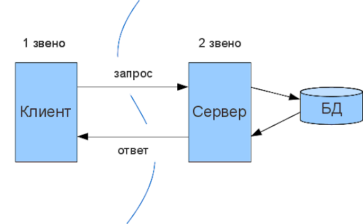

Рисунок 3.1 – Схема клиент-серверной архитектуры

### **3.2. MVC**

Model-View-Controller (MVC, «Модель-Представление-Контроллер», «Модель-Вид-Контроллер») – схема разделения данных приложения, пользовательского интерфейса и управляющей логики на три отдельных компонента: модель, представление и контроллер – таким образом, что модификация каждого компонента может осуществляться независимо:

* модель (Model) предоставляет данные и реагирует на команды контроллера, изменяя своё состояние;
* представление (View) отвечает за отображение данных модели пользователю, реагируя на изменения модели;
* контроллер (Controller) интерпретирует действия пользователя, оповещая модель о необходимости изменений.

Схема модели представлена на рисунке 3.2.

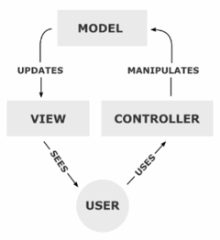

Рисунок 3.2 – Схема Model-View-Controller

### **3.3. Разработка вариантов использования**

В системе существует 2 типа пользователей (администратор и клиент). Варианты использования с участием администратора и клиента представлены на рисунках 3.3-3.4.

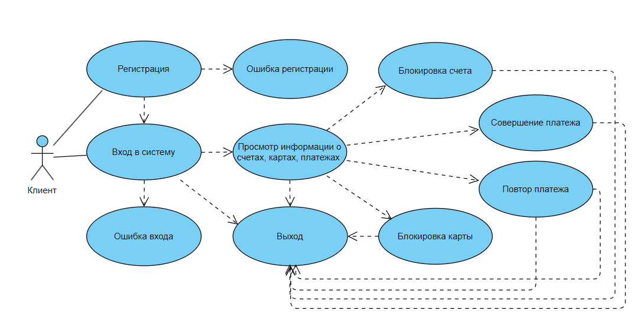

Рисунок 3.3 – Диаграмма вариантов использования (Клиент)

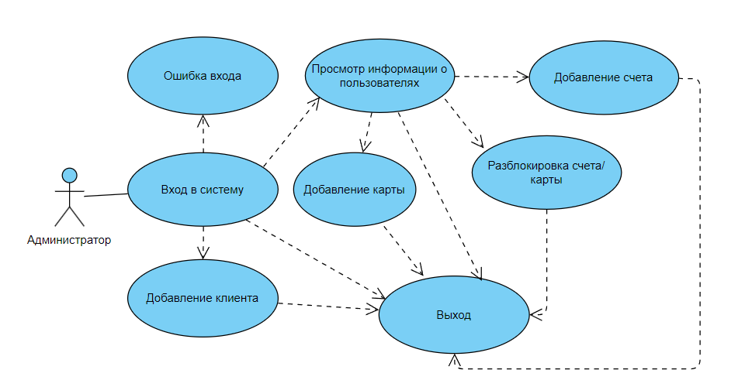

Рисунок 3.4 – Диаграмма вариантов использования (Администратор)

### **3.4. Разработка базы данных**

Для разработки базы данных используется система управления базами данных MySQL. Ниже, на рисунке 3.5, приведена модель базы данных.

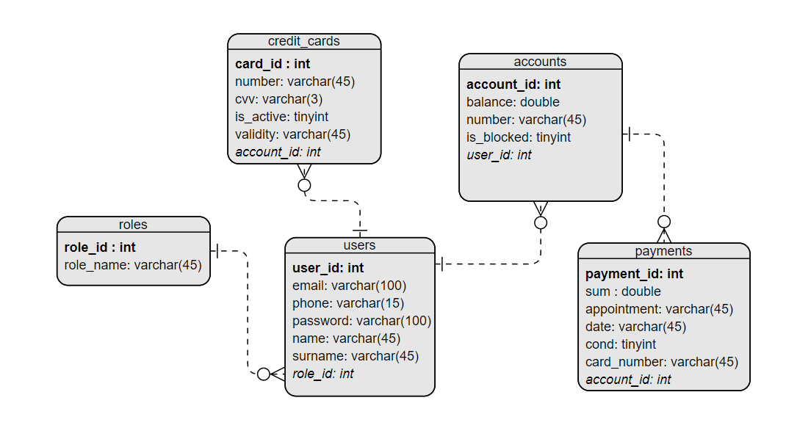

Рисунок 3.5 – ERM-диаграмма базы данных

### **3.5. Проектирование модульности приложения**

Ниже, на рисунке 3.6, приведена диаграмма основных компонентов (модулей) приложения.

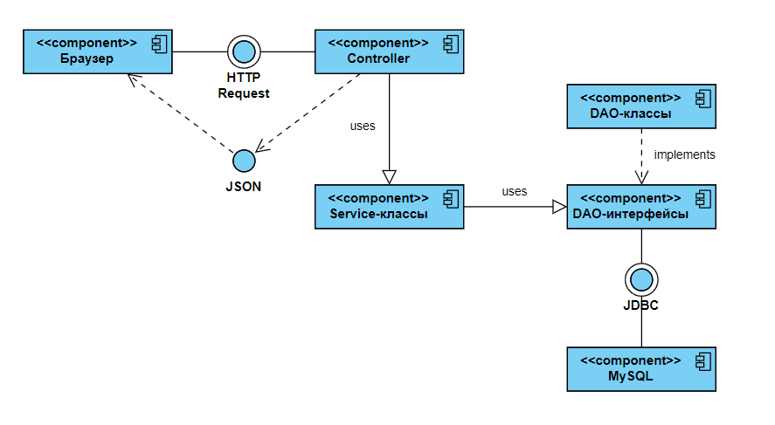

Рисунок 3.6 – Диаграмма основных компонентов приложения

# **Реализация программного обеспечения**

Так как приложение спроектировано по принципу MVC, в процессе реализации выстроилась следующая структура папок и файлов (рисунок 4.1):

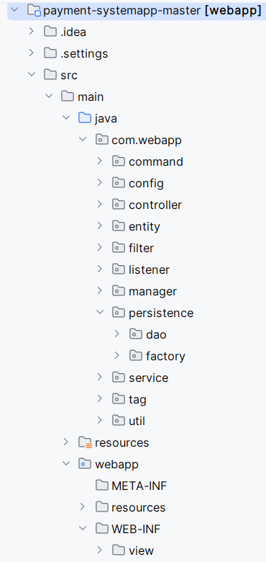

Рисунок 4.1 – Структура приложения

### **4.1. Структура папки dao**

DAO (Data Access Object) обеспечивает доступ к данным, которые хранятся в базе данных, обеспечивает получение и изменение данных следующих видов: счета, карты, платежи, пользователи и др. компоненты. Объекты доступа к данным представлены на рисунке 4.2.

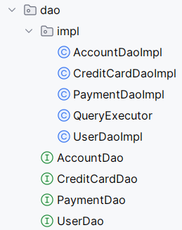

Рисунок 4.2 – Структура папки dao

### **4.2. Представление приложения**

Представление реализуется JSP страницами. Для защищенного доступа к страницам регистрации и авторизации, их представление хранится в папке WEB-INF, что предотвращает доступ к ним путем введения их в адресную строку. Структура представления показана на рисунке 4.3.

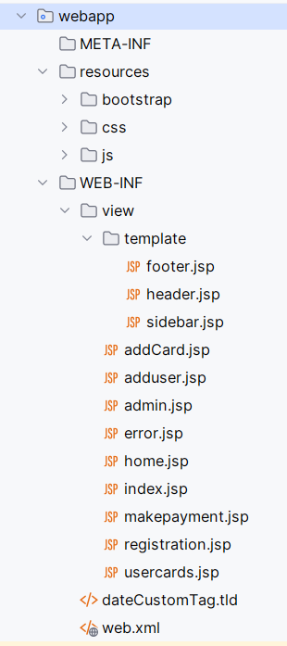

Рисунок 4.3 – Структура представления

### **4.3. Структура контроллера приложения**

Для описания логики работы приложения используются классы Controller и ControllerHelper. Класс ControllerHelper содержит коллекцию (ключ-значение) всех команд приложения, которые запускает класс Controller. Эти команды хранятся в папке command. Данная структура представлена на рисунке 4.4.

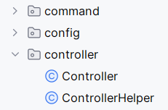

Рисунок 4.4 – Структура контроллера

**4.4. UML-диаграммы классов приложения**

В результате реализации приложения получаем следующую структуру классов, представленную на рисунках 4.5 и 4.6.

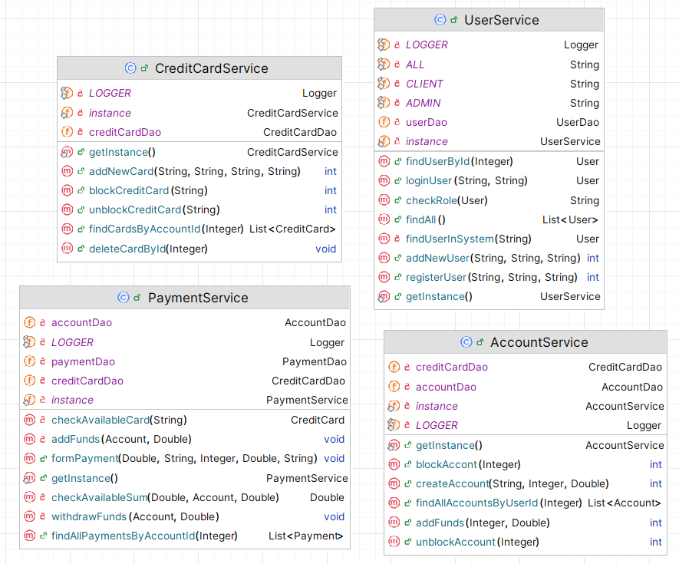

Рисунок 4.5 – UML-диаграмма сервисов

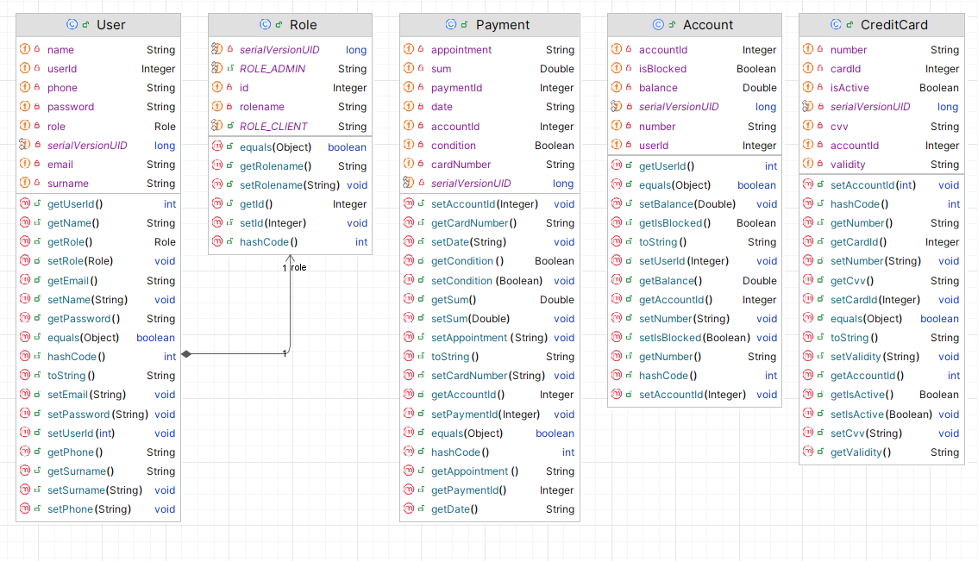

Рисунок 4.6 – UML-диаграмма сущностей

# **Развертывание и тестирование программного обеспечения**

Приложение развернуто на сервере Apache Tomcat и предоставляет возможность администратору и клиенту выполнять определенные функции в зависимости от их роли. При запуске приложения отображается страница входа (рисунок 5.1).

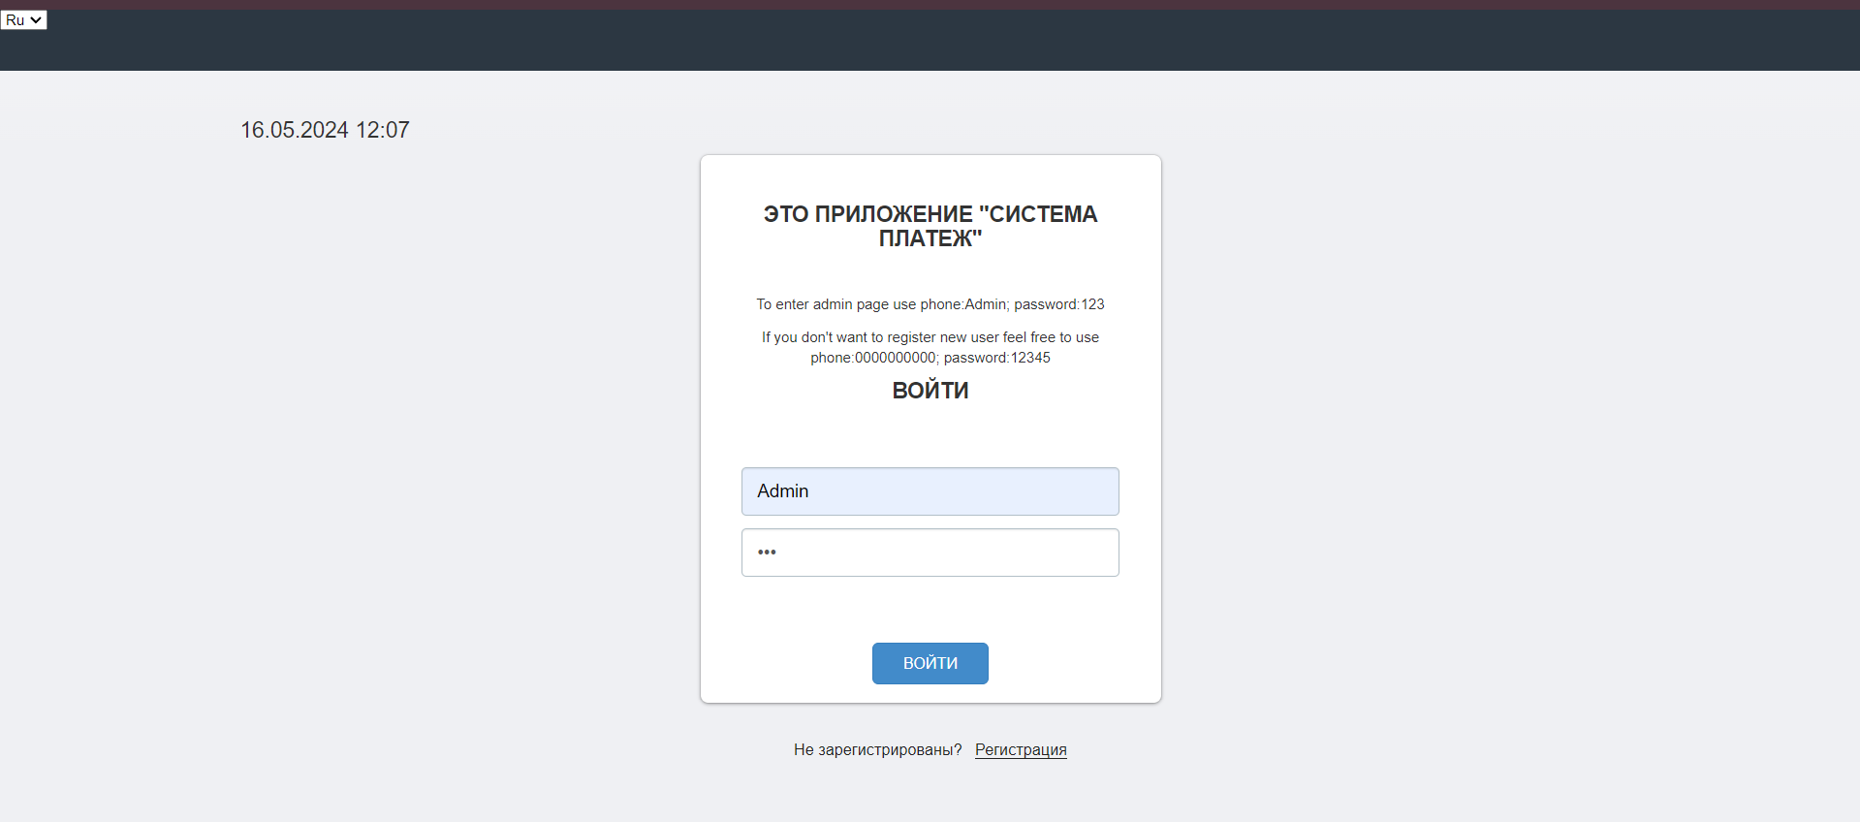

Рисунок 5.1 – Страница входа

При нажатии на кнопку «Войти» пользователь-*администратор* перенаправляется на страницу просмотра клиентов (рисунок 5.2).

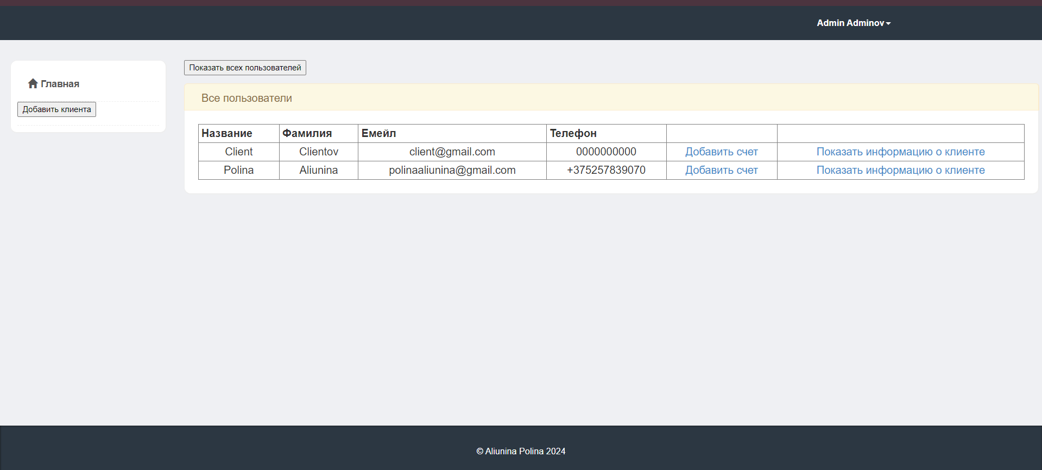

Рисунок 5.2 – Страница просмотра клиентов

Администратор может воспользоваться кнопкой «Добавить клиента» (рисунок 5.3).

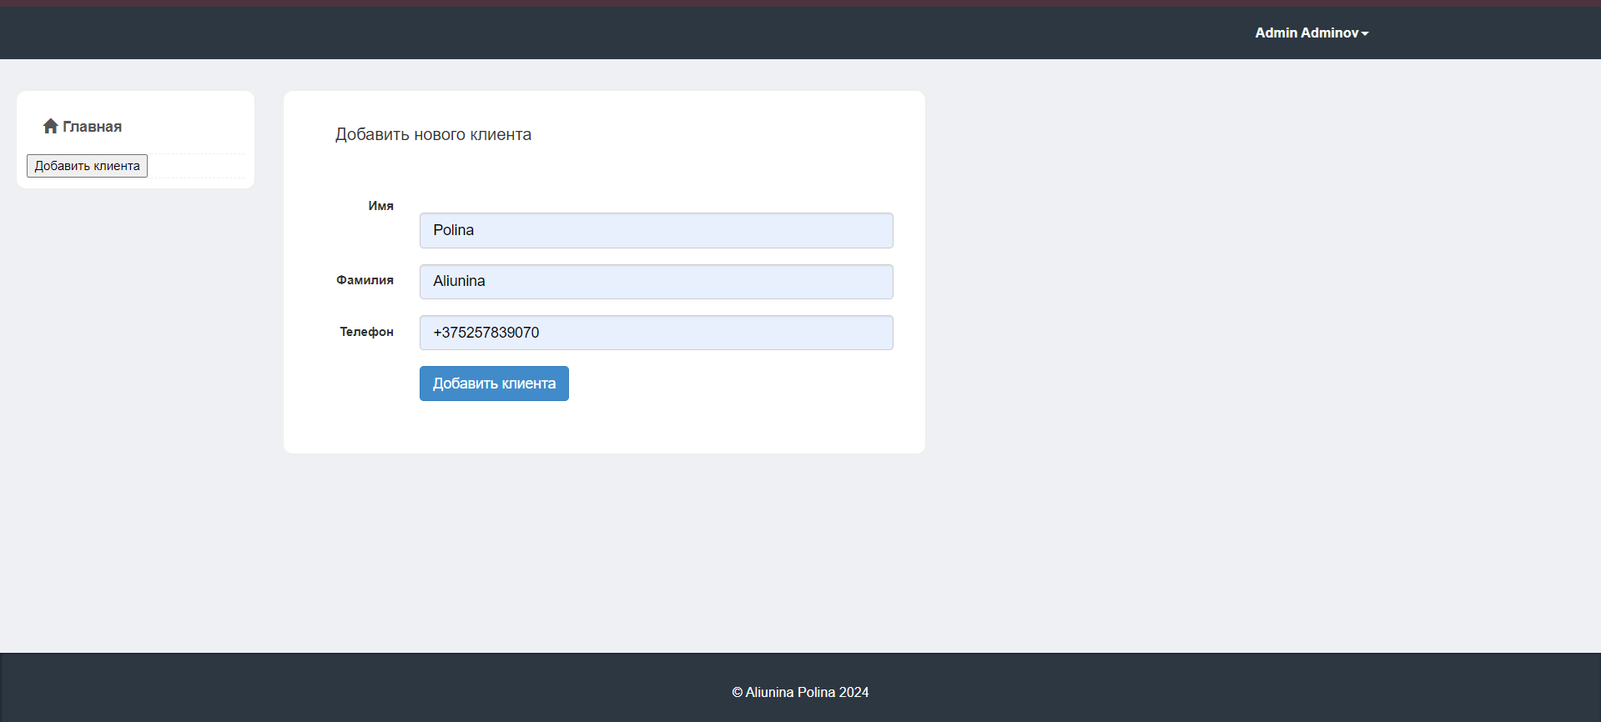

Рисунок 5.3 – Страница добавления клиента

Далее администратор может добавлять и изменять счета клиентов, а также добавлять карты клиентам (рисунки 5.4 и 5.5).

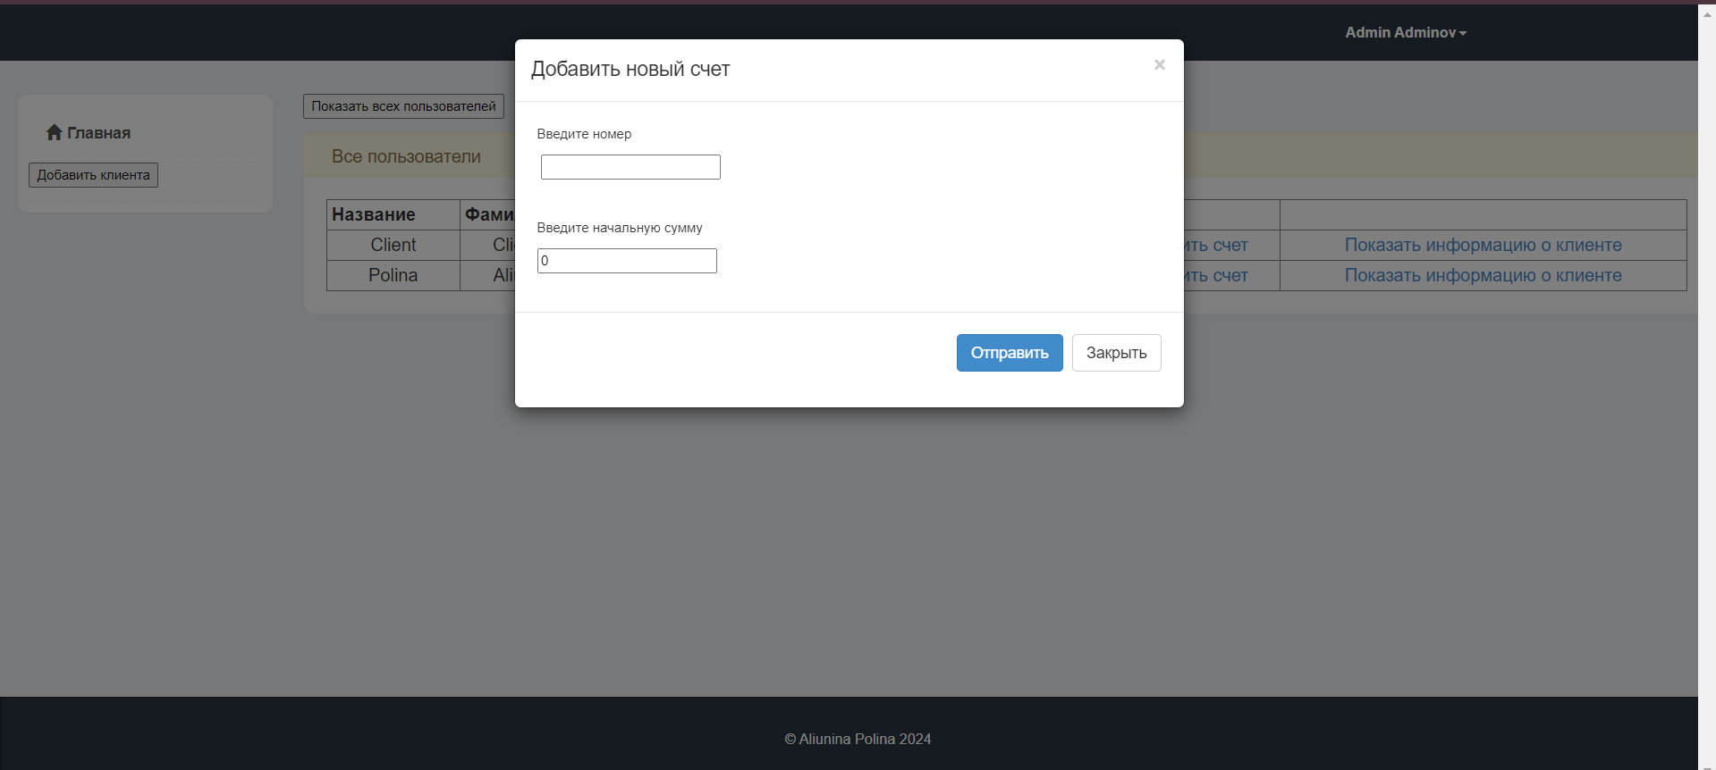

Рисунок 5.4 – Добавление счета клиенту

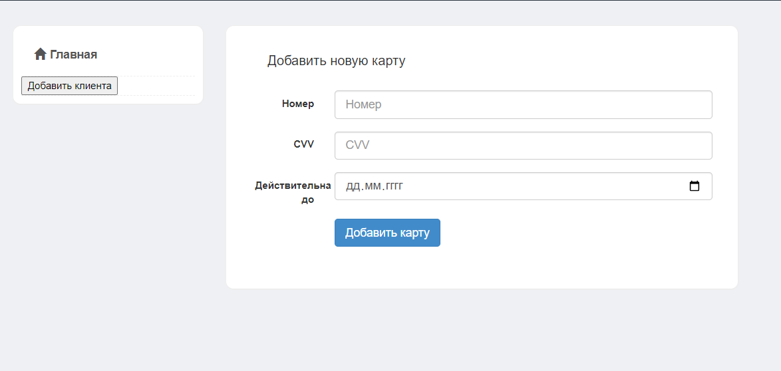

Рисунок 5.5 – Добавление карты клиенту

При нажатии на кнопку «Войти» пользователь-*клиент*перенаправляется на страницу просмотра своих счетов, карт и платежей (рисунок 5.6).

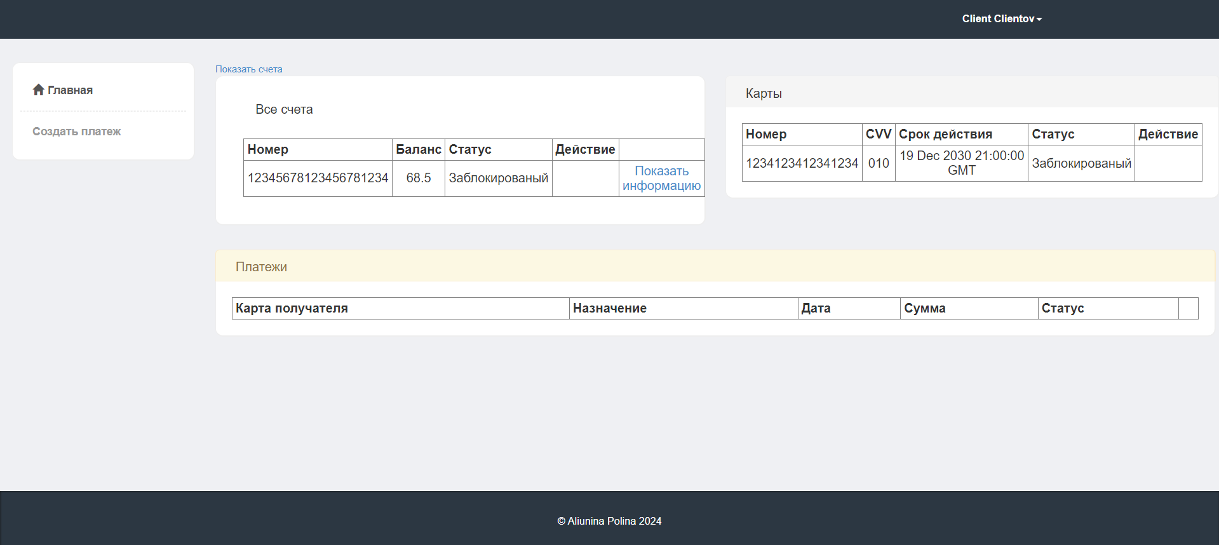

Рисунок 5.6 – Просмотр информации о счетах, картах, платежах

Также клиент может блокировать свои счета и карты (рисунок 5.7).

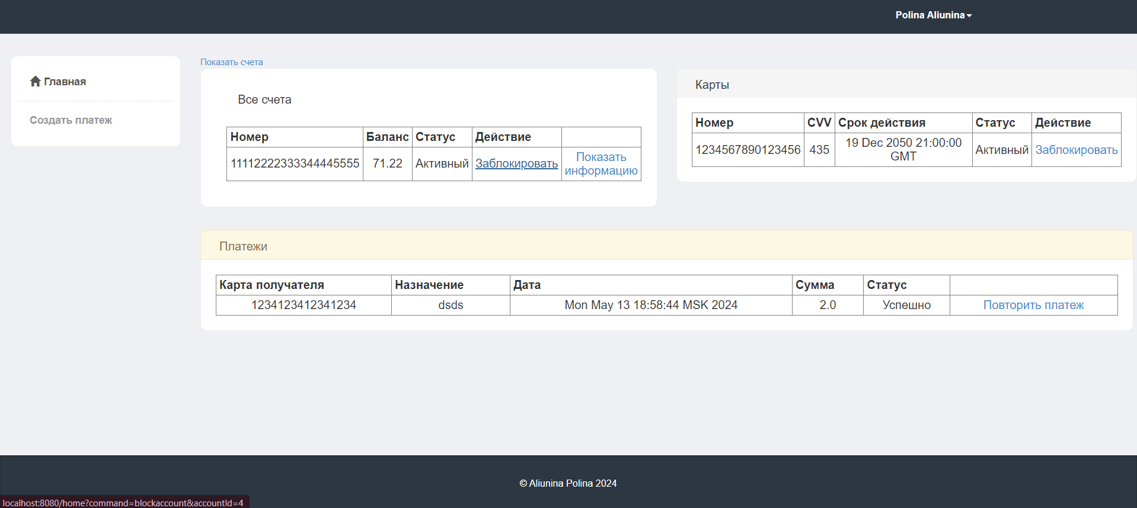

Рисунок 5.7 – Блокировка карты

При нажатии на кнопку «Создать платеж», клиент может совершить платеж (рисунок 5.8). Кроме того, пользователю доступна возможность «Повторить платеж».

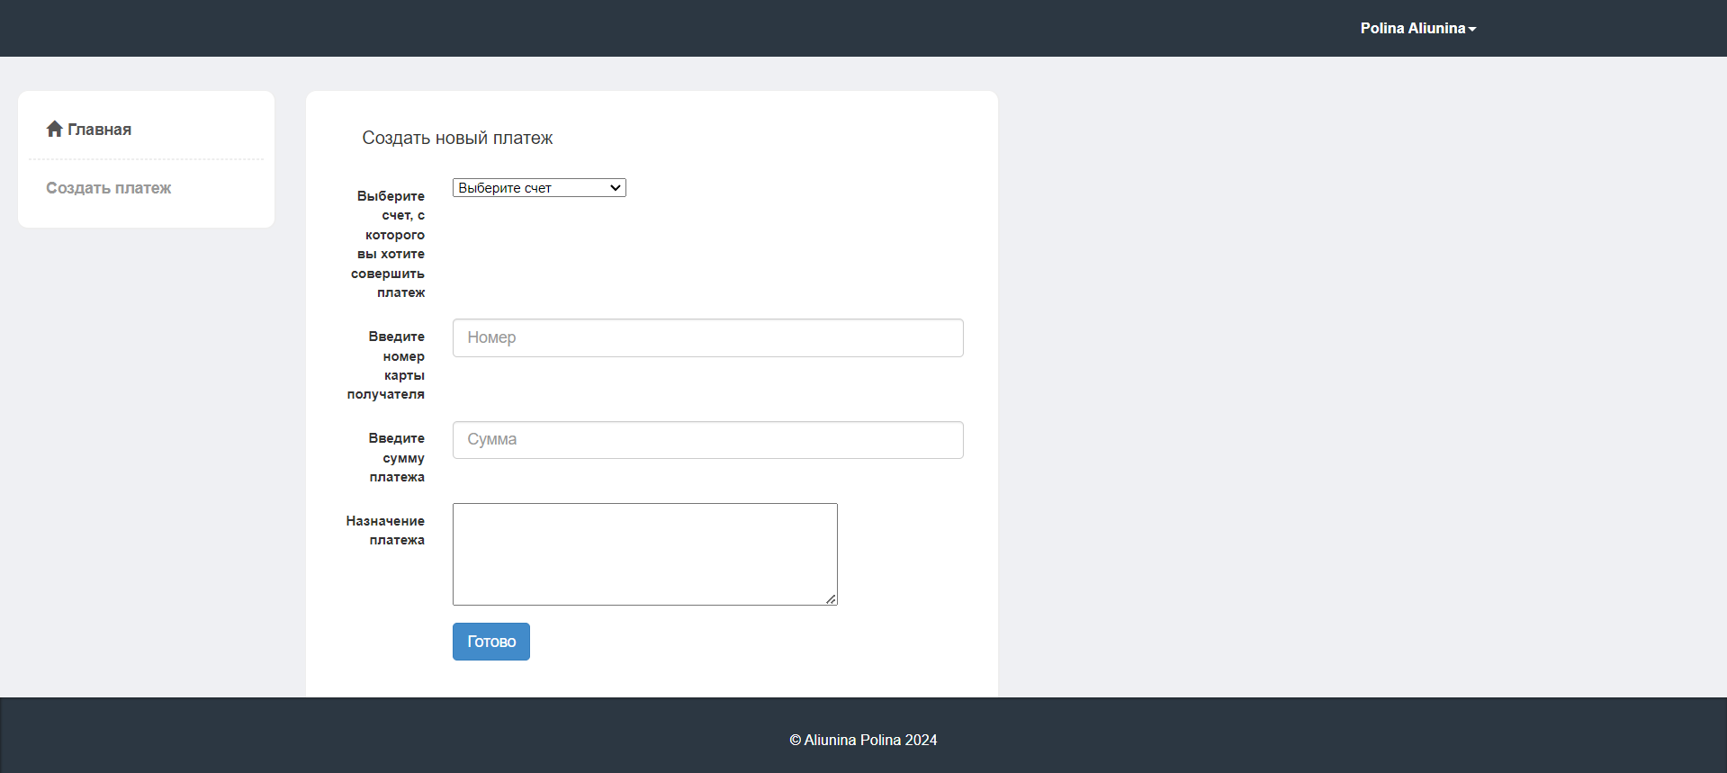

Рисунок 5.8 – Создание платежа

# **Заключение**

Банковские приложения играют важную роль в современном мире, так как позволяют клиентам осуществлять финансовые операции в любое время и в любом месте, без необходимости посещения физического отделения банка. Это делает процесс управления финансами более удобным и эффективным. Банковские приложения предлагают широкий спектр функций, таких как переводы, платежи, управление счетами и кредитными картами, уведомления о транзакциях и многое другое. Это делает возможным эффективное управление финансами и контроль над своими средствами.

В результате выполнения данного курсового проекта было разработано сетевое приложение на языке программирования Java, реализующее функционал банковской системы платежей.

В ходе работы была успешно спроектирована и реализована бизнес-логика, позволяющая клиенту управлять своими кредитными картами и счетами, осуществлять платежи, блокировать счета. Администратор имеет возможность управлять пользователями, их блокировками.

Этот проект демонстрирует понимание принципов работы сетевых приложений и навыки программирования на Java в контексте реального бизнес-процесса.

# **Список использованной литературы**

1. Давыдов, С. IntelliJ IDEA. Профессиональное программирование на Java / С. Давыдов. - СПб.: BHV, 2005. - 800 c.
2. Машнин, Т.С. Web-сервисы Java. Профессиональное программирование / Т.С. Машнин. - СПб.: BHV, 2012. - 560 c.
3. Дашнер, С. Изучаем Java EE. Современное программирование для больших предприятий / С. Дашнер. - СПб.: Питер, 2015. - 94 c.
4. Log4j – Log4j 2 Web Applications - руководство от Apache Software Foundation - <https://logging.apache.org/log4j/2.x/manual/webapp.html>
5. Блох, Д. Java Эффективное программирование / Д. Блох. - М.: Лори, 2016. - 440 c.

# **ПРИЛОЖЕНИЕ А**

# **Листинг программного кода**

Пакет Entity

package com.webapp.entity;  
  
import java.io.Serializable;  
  
*/**  
 * Account  
 */*public class Account implements Serializable {  
  
 private static final long *serialVersionUID* = 1L;  
 private Integer accountId;  
 private String number;  
 private Double balance;  
 private Integer userId;  
 private Boolean isBlocked;  
  
 public Account() {  
 }  
  
 public Integer getAccountId() {  
 return accountId;  
 }  
  
 public void setAccountId(Integer accountId) {  
 this.accountId = accountId;  
 }  
  
 public String getNumber() {  
 return number;  
 }  
  
 public void setNumber(String number) {  
 this.number = number;  
 }  
  
 public Double getBalance() {  
 return balance;  
 }  
  
 public void setBalance(Double balance) {  
 this.balance = Math.*round*(balance * 100.0) / 100.0;  
 }  
  
 public int getUserId() {  
 return userId;  
 }  
  
 public void setUserId(Integer userId) {  
 this.userId = userId;  
 }  
   
  
 public Boolean getIsBlocked() {  
 return isBlocked;  
 }  
  
 public void setIsBlocked(Boolean isBlocked) {  
 this.isBlocked = isBlocked;  
 }  
  
 @Override  
 public int hashCode() {  
 final int prime = 31;  
 int result = 1;  
 result = prime * result + ((accountId == null) ? 0 : accountId.hashCode());  
 result = prime * result + ((balance == null) ? 0 : balance.hashCode());  
 result = prime * result + ((isBlocked == null) ? 0 : isBlocked.hashCode());  
 result = prime * result + ((number == null) ? 0 : number.hashCode());  
 result = prime * result + ((userId == null) ? 0 : userId.hashCode());  
 return result;  
 }  
  
 @Override  
 public boolean equals(Object obj) {  
 if (this == obj)  
 return true;  
 if (obj == null)  
 return false;  
 if (getClass() != obj.getClass())  
 return false;  
 Account other = (Account) obj;  
 if (accountId == null) {  
 if (other.accountId != null)  
 return false;  
 } else if (!accountId.equals(other.accountId))  
 return false;  
 if (balance == null) {  
 if (other.balance != null)  
 return false;  
 } else if (!balance.equals(other.balance))  
 return false;  
 if (isBlocked == null) {  
 if (other.isBlocked != null)  
 return false;  
 } else if (!isBlocked.equals(other.isBlocked))  
 return false;  
 if (number == null) {  
 if (other.number != null)  
 return false;  
 } else if (!number.equals(other.number))  
 return false;  
 if (userId == null) {  
 if (other.userId != null)  
 return false;  
 } else if (!userId.equals(other.userId))  
 return false;  
 return true;  
 }  
  
 @Override  
 public String toString() {  
 return "Account [accountId=" + accountId + ", number=" + number + ", balance=" + balance + ", userId=" + userId  
 + ", isBlocked=" + isBlocked + "]";  
 }   
}

package com.webapp.entity;  
  
import java.io.Serializable;  
  
*/**  
 * CreditCard  
 */*public class CreditCard implements Serializable {  
  
 private static final long serialVersionUID = 1L;  
 private Integer cardId;  
 private String number;  
 private String cvv;  
 private String validity;  
 private Boolean isActive;  
 private Integer accountId;  
  
 public CreditCard() {  
 }  
  
 public Integer getCardId() {  
 return cardId;  
 }  
  
 public void setCardId(Integer cardId) {  
 this.cardId = cardId;  
 }  
  
 public String getNumber() {  
 return number;  
 }  
  
 public void setNumber(String number) {  
 this.number = number;  
 }  
  
 public String getCvv() {  
 return cvv;  
 }  
  
 public void setCvv(String cvv) {  
 this.cvv = cvv;  
 }  
  
 public String getValidity() {  
 return validity;  
 }  
  
 public void setValidity(String validity) {  
 this.validity = validity;  
 }  
  
 public Boolean getIsActive() {  
 return isActive;  
 }  
  
 public void setIsActive(Boolean isActive) {  
 this.isActive = isActive;  
 }  
  
 public int getAccountId() {  
 return accountId;  
 }  
  
 public void setAccountId(int accountId) {  
 this.accountId = accountId;  
 }  
  
 @Override  
 public int hashCode() {  
 final int prime = 31;  
 int result = 1;  
 result = prime * result + ((accountId == null) ? 0 : accountId.hashCode());  
 result = prime * result + ((cardId == null) ? 0 : cardId.hashCode());  
 result = prime * result + ((cvv == null) ? 0 : cvv.hashCode());  
 result = prime * result + ((isActive == null) ? 0 : isActive.hashCode());  
 result = prime * result + ((number == null) ? 0 : number.hashCode());  
 result = prime * result + ((validity == null) ? 0 : validity.hashCode());  
 return result;  
 }  
  
 @Override  
 public boolean equals(Object obj) {  
 if (this == obj)  
 return true;  
 if (obj == null)  
 return false;  
 if (getClass() != obj.getClass())  
 return false;  
 CreditCard other = (CreditCard) obj;  
 if (accountId == null) {  
 if (other.accountId != null)  
 return false;  
 } else if (!accountId.equals(other.accountId))  
 return false;  
 if (cardId == null) {  
 if (other.cardId != null)  
 return false;  
 } else if (!cardId.equals(other.cardId))  
 return false;  
 if (cvv == null) {  
 if (other.cvv != null)  
 return false;  
 } else if (!cvv.equals(other.cvv))  
 return false;  
 if (isActive == null) {  
 if (other.isActive != null)  
 return false;  
 } else if (!isActive.equals(other.isActive))  
 return false;  
 if (number == null) {  
 if (other.number != null)  
 return false;  
 } else if (!number.equals(other.number))  
 return false;  
 if (validity == null) {  
 if (other.validity != null)  
 return false;  
 } else if (!validity.equals(other.validity))  
 return false;  
 return true;  
 }  
  
 @Override  
 public String toString() {  
 return "CreditCard [cardId=" + cardId + ", number=" + number + ", cvv=" + cvv + ", validity=" + validity  
 + ", isActive=" + isActive + ", accountId=" + accountId + "]";  
 }  
}

package com.webapp.entity;  
  
import java.io.Serializable;  
import java.util.Date;  
  
*/**  
 * Payment  
 */*public class Payment implements Serializable {  
  
 private static final long serialVersionUID = 1L;  
 private Integer paymentId;  
 private Double sum;  
 private String appointment;  
 private String date;  
 private Boolean condition;  
 private Integer accountId;  
 private String cardNumber;  
  
 public Payment() {  
 }  
  
 public Integer getPaymentId() {  
 return paymentId;  
 }  
  
 public void setPaymentId(Integer paymentId) {  
 this.paymentId = paymentId;  
 }  
  
 public Double getSum() {  
 return sum;  
 }  
  
 public void setSum(Double sum) {  
 this.sum = sum;  
 }  
  
 public String getAppointment() {  
 return appointment;  
 }  
  
 public void setAppointment(String appointment) {  
 this.appointment = appointment;  
 }  
  
 public String getDate() {  
 return date;  
 }  
  
 public void setDate(String date) {  
 this.date = date;  
 }  
  
 public Boolean getCondition() {  
 return condition;  
 }  
  
 public void setCondition(Boolean condition) {  
 this.condition = condition;  
 }  
  
 public Integer getAccountId() {  
 return accountId;  
 }  
  
 public void setAccountId(Integer accountId) {  
 this.accountId = accountId;  
 }  
  
 public String getCardNumber() {  
 return cardNumber;  
 }  
  
 public void setCardNumber(String cardNumber) {  
 this.cardNumber = cardNumber;  
 }  
  
 @Override  
 public int hashCode() {  
 final int prime = 31;  
 int result = 1;  
 result = prime * result + ((accountId == null) ? 0 : accountId.hashCode());  
 result = prime * result + ((appointment == null) ? 0 : appointment.hashCode());  
 result = prime * result + ((cardNumber == null) ? 0 : cardNumber.hashCode());  
 result = prime * result + ((condition == null) ? 0 : condition.hashCode());  
 result = prime * result + ((date == null) ? 0 : date.hashCode());  
 result = prime * result + ((paymentId == null) ? 0 : paymentId.hashCode());  
 result = prime * result + ((sum == null) ? 0 : sum.hashCode());  
 return result;  
 }  
  
 @Override  
 public boolean equals(Object obj) {  
 if (this == obj)  
 return true;  
 if (obj == null)  
 return false;  
 if (getClass() != obj.getClass())  
 return false;  
 Payment other = (Payment) obj;  
 if (accountId == null) {  
 if (other.accountId != null)  
 return false;  
 } else if (!accountId.equals(other.accountId))  
 return false;  
 if (appointment == null) {  
 if (other.appointment != null)  
 return false;  
 } else if (!appointment.equals(other.appointment))  
 return false;  
 if (cardNumber == null) {  
 if (other.cardNumber != null)  
 return false;  
 } else if (!cardNumber.equals(other.cardNumber))  
 return false;  
 if (condition == null) {  
 if (other.condition != null)  
 return false;  
 } else if (!condition.equals(other.condition))  
 return false;  
 if (date == null) {  
 if (other.date != null)  
 return false;  
 } else if (!date.equals(other.date))  
 return false;  
 if (paymentId == null) {  
 if (other.paymentId != null)  
 return false;  
 } else if (!paymentId.equals(other.paymentId))  
 return false;  
 if (sum == null) {  
 if (other.sum != null)  
 return false;  
 } else if (!sum.equals(other.sum))  
 return false;  
 return true;  
 }  
  
 @Override  
 public String toString() {  
 return "Payment [paymentId=" + paymentId + ", sum=" + sum + ", appointment=" + appointment + ", date=" + date  
 + ", condition=" + condition + ", accountId=" + accountId + ", cardNumber=" + cardNumber + "]";  
 }  
}

package com.webapp.entity;  
  
import java.io.Serializable;  
  
*/**  
 * User role  
 */*public class Role implements Serializable {  
  
 private static final long *serialVersionUID* = 4583195843033194616L;  
   
 public static final String *ROLE_ADMIN* = "admin";  
 public static final String ROLE_CLIENT = "client";  
  
 private Integer id;  
 private String rolename;  
   
 public Integer getId() {  
 return id;  
 }  
  
 public void setId(Integer id) {  
 this.id = id;  
 }  
  
 public String getRolename() {  
 return rolename;  
 }  
  
 public void setRolename(String rolename) {  
 this.rolename = rolename;  
 }  
  
 @Override  
 public int hashCode() {  
 final int prime = 31;  
 int result = 1;  
 result = prime * result + ((id == null) ? 0 : id.hashCode());  
 result = prime * result + ((rolename == null) ? 0 : rolename.hashCode());  
 return result;  
 }  
  
 @Override  
 public boolean equals(Object obj) {  
 if (this == obj)  
 return true;  
 if (obj == null)  
 return false;  
 if (getClass() != obj.getClass())  
 return false;  
 Role other = (Role) obj;  
 if (id == null) {  
 if (other.id != null)  
 return false;  
 } else if (!id.equals(other.id))  
 return false;  
 if (rolename == null) {  
 if (other.rolename != null)  
 return false;  
 } else if (!rolename.equals(other.rolename))  
 return false;  
 return true;  
 }   
}

package com.webapp.entity;  
  
import java.io.Serializable;  
  
*/**  
 * User  
 */*public class User implements Serializable {  
  
 private static final long serialVersionUID = 1L;  
 private Integer userId;  
 private String phone;  
 private String password;  
 private String email;  
 private String name;  
 private String surname;  
 private Role role;  
  
 public User() {  
 }  
  
 public int getUserId() {  
 return userId;  
 }  
  
 public void setUserId(int userId) {  
 this.userId = userId;  
 }  
  
 public String getPhone() {  
 return phone;  
 }  
  
 public Role getRole() {  
 return role;  
 }  
  
 public void setRole(Role role) {  
 this.role = role;  
 }  
  
 public void setPhone(String phone) {  
 this.phone = phone;  
 }  
  
 public String getPassword() {  
 return password;  
 }  
  
 public void setPassword(String password) {  
 this.password = password;  
 }  
  
 public String getEmail() {  
 return email;  
 }  
  
 public void setEmail(String email) {  
 this.email = email;  
 }  
  
 public String getName() {  
 return name;  
 }  
  
 public void setName(String name) {  
 this.name = name;  
 }  
  
 public String getSurname() {  
 return surname;  
 }  
  
 public void setSurname(String surname) {  
 this.surname = surname;  
 }  
  
 @Override  
 public int hashCode() {  
 final int prime = 31;  
 int result = 1;  
 result = prime * result + ((email == null) ? 0 : email.hashCode());  
 result = prime * result + ((phone == null) ? 0 : phone.hashCode());  
 result = prime * result + ((name == null) ? 0 : name.hashCode());  
 result = prime * result + ((password == null) ? 0 : password.hashCode());  
 result = prime * result + ((surname == null) ? 0 : surname.hashCode());  
 result = prime * result + userId;  
 return result;  
 }  
  
 @Override  
 public boolean equals(Object obj) {  
 if (this == obj)  
 return true;  
 if (obj == null)  
 return false;  
 if (getClass() != obj.getClass())  
 return false;  
 User other = (User) obj;  
 if (email == null) {  
 if (other.email != null)  
 return false;  
 } else if (!email.equals(other.email))  
 return false;  
 if (phone == null) {  
 if (other.phone != null)  
 return false;  
 } else if (!phone.equals(other.phone))  
 return false;  
 if (name == null) {  
 if (other.name != null)  
 return false;  
 } else if (!name.equals(other.name))  
 return false;  
 if (password == null) {  
 if (other.password != null)  
 return false;  
 } else if (!password.equals(other.password))  
 return false;  
 if (surname == null) {  
 if (other.surname != null)  
 return false;  
 } else if (!surname.equals(other.surname))  
 return false;  
 if (userId != other.userId)  
 return false;  
 return true;  
 }  
  
 @Override  
 public String toString() {  
 return "User [userId=" + userId + ", phone=" + phone + ", password=" + password + ", email=" + email + ", name="  
 + name + ", surname=" + surname + "]";  
 }  
}

Класс Controller

package com.webapp.controller;  
  
import java.io.IOException;  
  
import javax.servlet.ServletException;  
import javax.servlet.http.HttpServlet;  
import javax.servlet.http.HttpServletRequest;  
import javax.servlet.http.HttpServletResponse;  
  
import org.apache.log4j.Logger;  
  
import com.webapp.command.ICommand;  
  
*/**  
 * Servlet implementation class Controller  
 */*public class Controller extends HttpServlet {  
 private static final long *serialVersionUID* = 1L;  
 */**  
 * LOG for this class.  
 */* private static final Logger *LOGGER* = Logger.*getLogger*(Controller.class);  
  
 */**  
 * Main method of this controller.  
 *   
 * @param request  
 * request.  
 * @param response  
 * response.  
 * @throws ServletException  
 * @throws IOException  
 */* private void process(final HttpServletRequest request, final HttpServletResponse response)  
 throws IOException, ServletException {  
 ICommand command = ControllerHelper.*getInstance*().getCommand(request);  
 String path = command.execute(request, response);  
 request.getRequestDispatcher(path).forward(request, response);  
 }  
  
 */**  
 * @see HttpServlet#doGet(HttpServletRequest request, HttpServletResponse  
 * response)  
 */* protected void doGet(final HttpServletRequest request, final HttpServletResponse response)  
 throws ServletException, IOException {  
 *LOGGER*.info("===================GET works");  
 process(request, response);  
 }  
  
 */**  
 * @see HttpServlet#doPost(HttpServletRequest request, HttpServletResponse  
 * response)  
 */* protected void doPost(final HttpServletRequest request, final HttpServletResponse response)  
 throws ServletException, IOException {  
 *LOGGER*.info("===================POST works");  
 process(request, response);  
 }  
}

Класс MySqlDaoFactory

package com.webapp.persistence.factory;  
  
import com.webapp.persistence.dao.AccountDao;  
import com.webapp.persistence.dao.CreditCardDao;  
import com.webapp.persistence.dao.PaymentDao;  
import com.webapp.persistence.dao.UserDao;  
import com.webapp.persistence.dao.impl.AccountDaoImpl;  
import com.webapp.persistence.dao.impl.CreditCardDaoImpl;  
import com.webapp.persistence.dao.impl.PaymentDaoImpl;  
import com.webapp.persistence.dao.impl.UserDaoImpl;  
  
*/**  
 * MySqlDaoFactory returns new instances of data access objects  
 *  
 */*public class MySqlDaoFactory {  
  
 */**  
 * @return UserDao  
 */* public static UserDao createUserDao() {  
 return UserDaoImpl.*getInstance*();  
 }  
  
 */**  
 * @return PaymentDao  
 */* public static PaymentDao createPaymentDao() {  
 return PaymentDaoImpl.*getInstance*();  
 }  
  
 */**  
 * @return CreditCardDao  
 */* public static CreditCardDao createCreditCardDao() {  
 return CreditCardDaoImpl.*getInstance*();  
 }  
  
 */**  
 * @return AccountDao  
 */* public static AccountDao createAccountDao() {  
 return AccountDaoImpl.*getInstance*();  
 }  
}

home.jsp

<%@ page language="java" contentType="text/html; charset=UTF-8"  
 pageEncoding="UTF-8"%>  
<%@ taglib prefix="fmt" uri="http://java.sun.com/jsp/jstl/fmt"%>  
<%@ taglib prefix="c" uri="http://java.sun.com/jsp/jstl/core"%>  
<c:set var="language"  
 value="${not empty param.language ? param.language : not empty language ? language : pageContext.request.locale}"  
 scope="session" />  
<fmt:setLocale value="${language}" />  
<fmt:setBundle basename="message" />  
<html>  
<head>  
<title><fmt:message key="home.title"></fmt:message></title>  
<meta name="viewport" content="width=device-width, initial-scale=1.0">  
*<!-- Bootstrap -->*<link href="resources/bootstrap/css/bootstrap.min.css" rel="stylesheet">  
*<!-- styles -->*<link href="resources/css/styles.css" rel="stylesheet">  
<script src="https://code.jquery.com/jquery.js"></script>  
*<!-- HTML5 Shim and Respond.js IE8 support of HTML5 elements and media queries -->  
<!-- WARNING: Respond.js doesn't work if you view the page via file:// -->  
<!--[if lt IE 9]>  
 <script src="https://oss.maxcdn.com/libs/html5shiv/3.7.0/html5shiv.js"></script>  
 <script src="https://oss.maxcdn.com/libs/respond.js/1.3.0/respond.min.js"></script>  
 <![endif]-->*</head>  
<body>  
 <jsp:include page="template/header.jsp" />  
  
 <div class="page-content">  
 <div class="row">  
 <div class="col-md-2">  
 <jsp:include page="template/sidebar.jsp" />  
 </div>  
 <div class="col-md-10">  
 <div class="row">  
 <div class="col-md-6">  
 <a href="?command=showAccounts"><fmt:message key="home.showAccounts"></fmt:message></a>  
 <c:if test="${showAccouts}">  
 <div class="content-box-large">  
 <div class="panel-heading">  
 <div class="panel-title">  
 <fmt:message key="home.allaccounts"></fmt:message>  
 </div>  
  
 </div>  
 <fmt:message key="home.account.number" var="number"></fmt:message>  
 <fmt:message key="home.account.status" var="status"></fmt:message>  
 <fmt:message key="home.account.status.active" var="statusActive"></fmt:message>  
 <fmt:message key="home.account.status.blocked"  
 var="statusBlocked"></fmt:message>  
 <fmt:message key="home.account.button.block" var="block"></fmt:message>  
 <fmt:message key="home.account.button.showInfo" var="showInfo"></fmt:message>  
  
 <div class="panel-body">  
 <table border="1" width="100%" cellpadding="4" cellpacing="3">  
 <th>${number}</th>  
 <th><fmt:message key="home.account.balance"></fmt:message></th>  
 <th>${status}</th>  
 <th><fmt:message key="userCards.action"></fmt:message></th>  
 <th></th>  
   
 <c:forEach items="${accounts}" var="account">  
 <tr align="center">  
 <td>${account.number}</td>  
 <td>${account.balance}</td>  
 <td><c:if test="${!account.isBlocked}">${statusActive }</c:if>  
 <c:if test="${account.isBlocked}">${statusBlocked }</c:if></td>  
 <td><c:if test="${!account.isBlocked}">  
 <a  
 href="?command=blockaccount&accountId=${account.accountId}">${block }</a>  
 </c:if></td>  
 <td><a  
 href="?command=showinfo&accountId=${account.accountId}">${showInfo }</a></td>  
   
 </tr>  
 </c:forEach>  
 </table>  
 </div>  
 </div>  
 </c:if>  
 </div>  
  
 <br/>  
  
 <div class="col-md-6">  
 <div class="row">  
 <div class="col-md-12">  
 <c:if test="${showAccouts}">  
 <div class="content-box-header">  
 <div class="panel-title">  
 <fmt:message key="home.cards"></fmt:message>  
 </div>  
 </div>  
  
 <div class="content-box-large box-with-header">  
 <table border="1" width="100%" cellpadding="4" cellpacing="3">  
 <th>${number}</th>  
 <th><fmt:message key="home.card.cvv"></fmt:message></th>  
 <th><fmt:message key="home.card.date"></fmt:message></th>  
 <th>${status }</th>  
 <th><fmt:message key="userCards.action"></fmt:message></th>  
   
 <c:forEach items="${cards}" var="card">  
 <tr align="center">  
 <td>${card.number}</td>  
 <td>${card.cvv}</td>  
 <td>${card.validity}</td>  
 <td><c:if test="${card.isActive}">${statusActive}</c:if>  
 <c:if test="${!card.isActive}">${statusBlocked }</c:if></td>  
 <td><c:if test="${card.isActive}">  
 <a href="?command=blockCard&cardNumber=${card.number}">${block }</a>  
 </c:if></td>  
   
 </tr>  
 </c:forEach>  
 </table>  
 </div>  
 </c:if>  
 </div>  
 </div>  
 </div>  
 </div>  
  
 <div class="row">  
 <div class="col-md-12 panel-warning">  
 <c:if test="${showAccouts}">  
 <div class="content-box-header panel-heading">  
 <div class="panel-title ">  
 <fmt:message key="home.payments"></fmt:message>  
 </div>  
 </div>  
 <div class="content-box-large box-with-header">  
 <table border="1" width="100%" cellpadding="4" cellpacing="3">  
 <th><fmt:message key="home.payments.receiverCard"></fmt:message></th>  
 <th><fmt:message key="home.payments.appointment"></fmt:message></th>  
 <th><fmt:message key="home.payments.date"></fmt:message></th>  
 <th><fmt:message key="home.payments.summa"></fmt:message></th>  
 <th>${status }</th>  
 <th></th>  
 <c:forEach items="${payments}" var="payment">  
 <tr align="center">  
 <td>${payment.cardNumber}</td>  
 <td>${payment.appointment}</td>  
 <td>${payment.date}</td>  
 <td>${payment.sum }</td>  
 <td><c:if test="${payment.condition}">  
 <fmt:message key="home.payments.success"></fmt:message>  
 </c:if> <c:if test="${!payment.condition}">  
 <fmt:message key="home.payments.error"></fmt:message>  
 </c:if></td>  
 <td><a  
 href="?command=repeatPayment&paymentId=${payment.paymentId}"><fmt:message  
 key="home.payments.repeat"></fmt:message></a></td>  
 </tr>  
 </c:forEach>  
 </table>  
 </div>  
 </c:if>  
 </div>  
 </div>  
 </div>  
 </div>  
 </div>  
 <jsp:include page="template/footer.jsp" />  
</body>  
</html>